THE MOVING CYCLE
– en terapeutisk metode, som arbejder ud fra en psykosomatisk tilgang
Har du oplevet en klient blive tavs mens krop-pen viser en række signaler, som klienten ikke selv sætter ord på? Moving Cycle er en metode der tager udgangspunkt i kroppens egne tilstande og bevægelsesmønstre. Som terapeut får du med Moving Cycle et redskab til at skabe kontakt med materiale som er svært eller slet ikke tilgængeligt for verbal bearbejdning og til at integrere dette på en uanstrengt og naturlig måde.
Metoden er helt ny i Danmark og er udviklet af Christine Caldwell, Ph.D. i somatisk psykologi på Naropa Universitet i Boulder, Colorado. Hun har udviklet metoden på baggrund af studier af kroppens iboende helingsprocesser.
Med inspiration fra den nyeste forskning i neuro-science, og tilknytningsteori kombineret med krops- og danseterapi i praksis, giver Moving Cycle en træning i at facilitere personlig og professionel udvikling på en holistisk og dybtgående måde.
Et redskab i krops- eller psykoterapi
Med Moving Cycle som et redskab i krops-orienteret psykoterapi lærer du og dine klienter at udforske og fornemme egen kropslig og psykisk tilstedeværelse. Når du er nærværende i kroppen er det muligt at arbejde med præverbale stemninger og kropslige refleksagtige reaktioner såvel som med tilknytningsmønstre.
Du får nye værktøjer til at hjælpe klienterne med at håndtere angst og opnå tryghed igennem arbejdet med kroppens egne selvregulerende kræfter.
Moving Cycle tager udgangspunkt i en fæno-menologisk tilgang, hvor du spørger ind til oplevelser i nuet og bruger denne viden til at tage de næste skridt i terapien. Klienten går gennem fire faser med hver sit fokus og terapeutiske forholdemåde. Klienten oplever at hidtil fastlåste tilstande og problemstillinger sættes i bevægelse, og at indre ressourcer og nye handlemuligheder frigives.
Som terapeut opnår du redskaber til at afdække dine egne ubevidste mønstre og overbevisninger for at kunne arbejde med dem bevidst.
Du kropsliggør metoderne for at skarpe dine evner til at facilitere en Moving Cycle session.
Moving Cycle Practitioner over fire moduler
Uddannelsen til Moving Cycle Practitioner tilbyder et sammenhængende sæt af principper, teorier og metoder, samt praktisk træning.
Uddannelsen i Moving Cycle retter sig mod terapeuter og omsorgspersonale, f. eks. til psykoterapeuter, psykologer, ergoterapeuter, Gotved- pædagoger, psykiatriske sygeplejersker, psykomotoriske terapeuter, kropsterapeuter og danseterapeuter, og andre.
- Modul 1 består af introduktion til principper-ne for The Moving Cycle, bevægelsesøvelser i grupper og parvis, hvor deltagerne kan opøve bevægelsesstrategier der opbygger empower-ment, glæde og naturligt flow samt forståelse for hvordan bevidstheden kan ændres gennem kropsarbejde.

- Modul 2 fordyber sig i hvordan man kan bruge sin egen krop i forhold til terapeutisk arbejde med andre, gennem forståelse af relationer, kropslige karakterstrukturer og energi.
- Modul 3 fordyber sig i arbejdet med trauma og vanemæssige blokeringer i form af mikro-bevægelser og dissociation.

- Modul 4 består af introduktion til berøring og komplekse Moving Cycle sessioner.
Endags introduktionskursus
Introduktionskurset fokuserer på praktiske erfaringer med nogle grund-principper i Moving Cycle metoden. Du vil selv opleve hvordan en proces af forandring mod healing og balance kan indledes. Du får et overblik over Moving Cycle uddannelsen.
Lørdag den 2. november 2019
Prana Yoga Studie i Kirken,
Slotsvej2 indgang via Kalundborgvej
4300 Holbæk
Pris: 900 kr.
Aktuelle terminer under www.CREAUM.dk

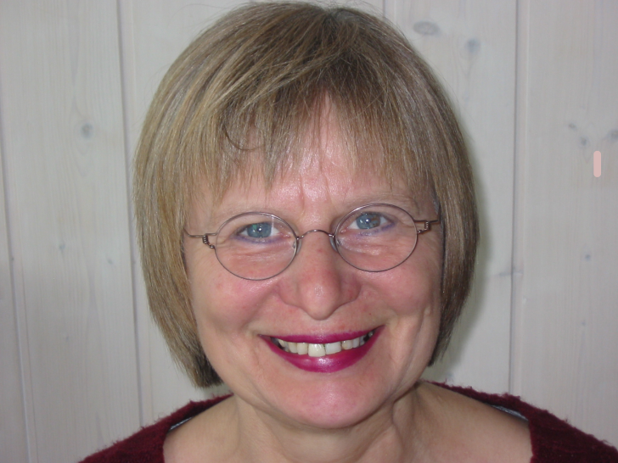
Om Ute Maria Lang
Ute Maria Lang har privat Moving Cycle- praksis for grupper og individuelle klienter
på Polaris Centret ved Kirke Hyllinge, Sjælland.
Ute Maria er godkendt som bevægelses-orienteret psykoterapeut af ”The European Association for Psychotherapy” og som danseterapeut og træner af ”Berufsverband der Tanztherapeutinnen Deutschlands”.
Hun er Moving Cycle Practitioner og Træner.
Oprindeligt er Ute Maria Lang uddannet i bevægelsesanalyse i New York i 1980/81.
Hun har en BA i pædagogik og psykologi
fra Teknisk Universitet i Berlin.
6 års erfaring som danseterapeut inden for hospitalspsykiatrien i Berlin.
Fra 1986 - 2010 har Ute Maria haft sin egen kliniske danseterapiuddannelse i Berlin.

Praktiske oplysninger
Modul 1 er bygget over 4 weekender, hvor vi vil fokusere på metodiske aspekter i Moving Cycle samt træne og kropsliggøre de koncepter, som er grundlægende relevante i de 4 faser.
Datoer Modul 1;
6. -8. december 2019; 17. – 19. januar2020;
28. februar -1. marts; 27. – 29. marts 2020
Pris: 7200 kr./ eller 1950 kr. per weekend
Kursustider
fredag kl. 15 – 20
lørdag kl. 10 – 18
søndag kl. 9 – 13
Kursussted til Modul 1
Polaris Centret eller Kirken i Holbæk
Kyndeløse Strandvej 22
4070 Kirke Hyllinge
Deltagelse i en Introduktionsdag er forudsætning for at deltage i uddannelsen.
Du er velkommen til at kontakte mig vedrørende uddannelsen under info@ulang.dk eller
Facebook: CREAUM.dk
Mobil Pay til Tlf. 27814588

www.CREAUM.dk

The Moving Cycle,
en procesorienteret efteruddannelse i bevægelsesorienteret psykoterapi og undervisning

ved Ute Maria Lang

